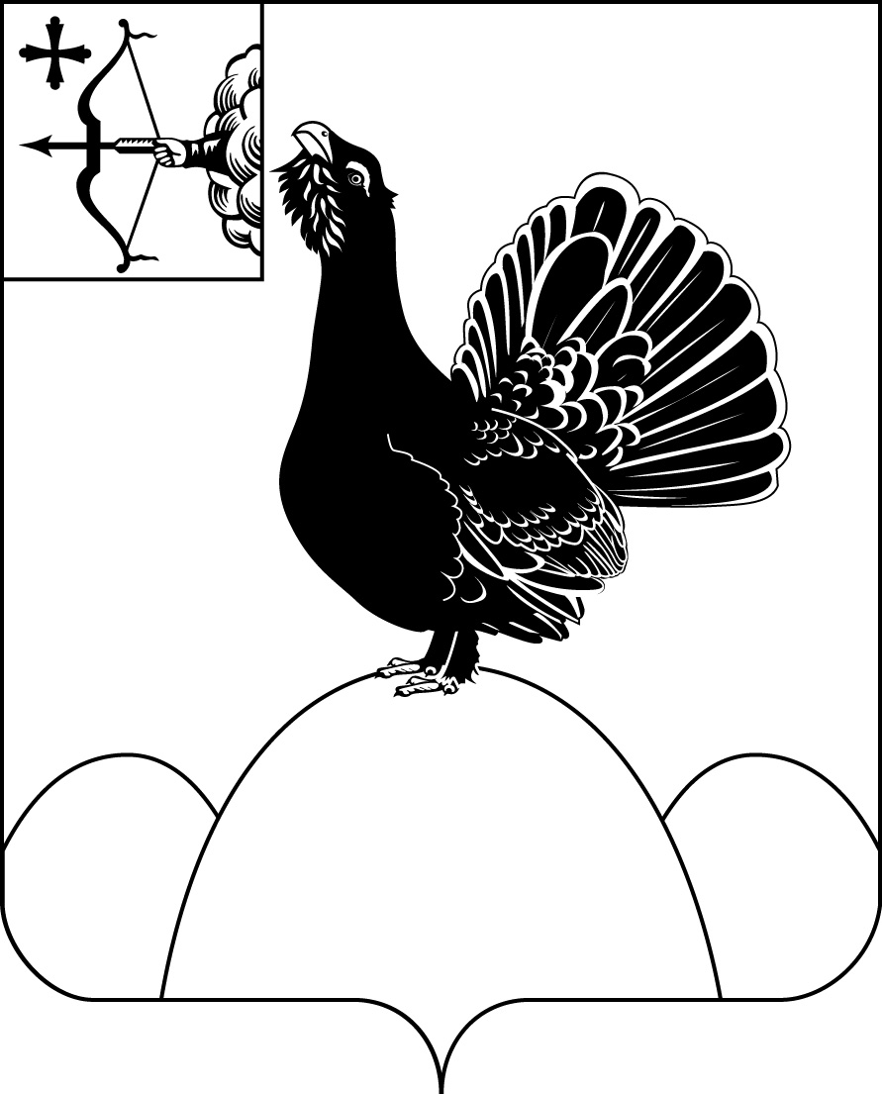
АДМИНИСТРАЦИЯ НАГОРСКОГО РАЙОНА
КИРОВСКОЙ ОБЛАСТИ
ПОСТАНОВЛЕНИЕ
31.01.2020 № 50-П
пгт Нагорск
О составе комиссии по оценке последствий принятия решения о реорганизации или ликвидации муниципальной образовательной организации Нагорского района
Администрация Нагорского района ПОСТАНОВЛЯЕТ:
1. Состав комиссии по оценке последствий принятия решения о реорганизации или ликвидации муниципальной образовательной организации Нагорского района, утвержденную постановлением от 29.03.2017 № 120 «О создании комиссии по оценке последствий принятия решения о реорганизации или ликвидации муниципальной образовательной организации Нагорского района», утвердить в новом составе согласно приложению № 1.
2. Постановление вступает в силу со дня опубликования в Сборнике.
Глава Нагорского района | В.Е. Булычев
ПОДГОТОВЛЕНО
Начальник управления образования Л.Н. Рожнева
СОГЛАСОВАНО
Первый заместитель главы
администрации Нагорского района А.И. Новоселов
Заместитель главы администрации
по социальным вопросам и
профилактике правонарушений И.А. Рылова
Разослать: | Рыловой И.А, РУО, правовой отдел, членам комиссии, г/поселение, поселения, образовательные организации.
Подлежит опубликованию в Сборнике муниципальных актов органов местного самоуправления муниципального образования Нагорский муниципальный район Кировской области
Подлежит опубликованию на официальном сайте муниципального образования Нагорский муниципальный район Кировской области.
Правовая антикоррупционная экспертиза проведена:
предварительная
заключительная

Приложение № 1

УТВЕРЖДЕН

постановлением администрации
Нагорского района
от 31.01.2020 № 50-П
СОСТАВ
комиссии по оценке последствий принятия решения о реорганизации или ликвидации муниципальной образовательной организации Нагорского района
БУЛЫЧЕВ  Владимир Евгеньевич | – | глава Нагорского района, председатель комиссии
РЫЛОВА  Ирина Александровна | – | заместитель главы администрации района по социальным вопросам, заместитель председателя комиссии
СЫСОЛЯТИНА  Надежда Григорьевна | – | ведущий специалист управления образования,  секретарь комиссии
Члены комиссии:
КАЗАКОВА  Валентина Васильевна | – | начальник финансового управления администрации района
КАШИН  Николай Иннокентьевич | – | заведующий правовым отделом администрации района
МАРАКУЛИНА  Наталья Владимировна | – | председатель Нагорской районной территориальной организации Профсоюза работников народного образования и науки Российской Федерации (по согласованию)
РОЖНЕВА  Ляля Нургалиевна | – | начальник районного управления образования
_________

